Interfaz de QuteCsound
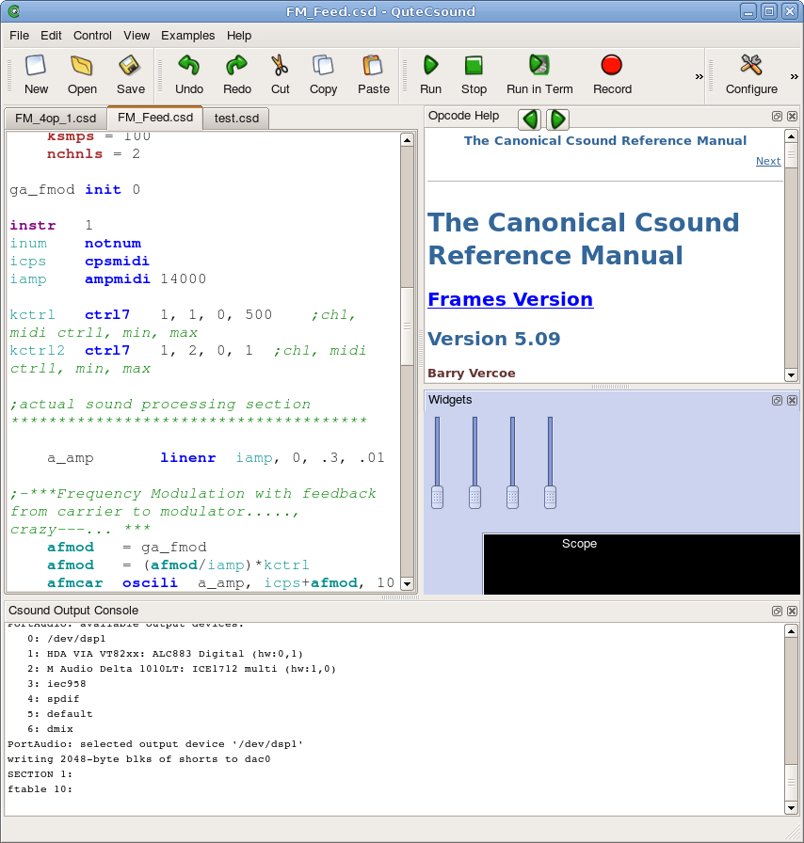
Barras de herramientas desprendibles
Panel de ayuda desprendible, con botones de atrás y adelante. Este panel muestra ayuda para los opcodes y otra documentación importante com rutinas GEN.
Panel desprendible para “widgets”. Los ”widgets” permiten interacción en tiempo real con Csound. Se pueden editar gráficamente y son salvados en una sección oculta especial del archivo csd.
Panel desprendible de consola. Muestra los mensajes de salida de Csound. También existe un práctico widget de consola en el panel de “widgets”.
Editor de código con colores de sintaxis y autocompletar
Varios archivos pueden estar abiertos simultáneamente en pestañas

File operations
New | CTRL+N | Crear un nuevo archivo “csd”
Open | CTRL+O | Abrir un archivo
Save | CTRL+S | Salvar el archivo actual
Save as |  | Salvar el archivo actual con otro nombre
Reload |  | Regresar a la versión salvada anterior
Close current tab | CTRL+W | Cerrar el archivo actual
Exit | CTRL+W | Salir de QuteCsound

Panel de Edición de código
Undo | CTRL+Z | Deshacer
Redo | SHIFT+CTRL+Z | Rehacer
Cut | CTRL+X | Cortar
Copy | CTRL+C | Copiar
Paste | CTRL+V | Pegar
Find and replace | CTRL+F | Buscar y reemplazar
Auto Complete | ALT+C | Autocompletar opcode, según el contenido de la barra de estado
Comment | CTRL+D | Comentar texto seleccionado (agrega “;” al inicio de todas las líneas)
Uncomment | SHIFT+CTRL+D | Des-comentar (quita “;” del inicio del las líneas)
Indent | CTRL+I | Indentar selección (agrega tabulador)
Unindent | SHIFT+CTRL+I | Des-indentar (quita tabuladores)
Join orc/sco |  | Abre diálogo para unir en un archivo csd diferentes archivos orc y sco abiertos
Show opcode entry | SHIFT+F1 | Muestra la ayuda para el opcode bajo el cursor y muestra el panel de ayuda si está oculto
Show opcode entry in external browser | ALT+SHIFT+F1 | Muestra la ayuda del opcode bajo el cursor en el navegador externo.
Seleccionar Opcode de menú | RIGHT CLICK | El menú Opcodes permite seleccionar por categoría

Panel de Widgets
Cut | CTRL+X | Cortar
Copy | CTRL+C | Copiar
Paste | CTRL+V | Pegar
Duplicate | CTRL+D | Duplica los widgets seleccionados
Widget Edit Mode | CTRL+E | Activa y desactiva el modo de edición

Control
Run | ALT+R | Corre Csound en tiempo real
Run in terminal |  | Corre Csound en shell externa
Record |  | Incia la grabación de la salida de Csound a archivos, que se nombran de manera secuencial
Render to file | ALT+F | Generar un archivo de audio
Edit AudioFile |  | Editar archivo de audio en editor externo
Play Audiofile |  | Reproducir archivo en reproductor externo

Vista
Widgets | ALT+1 | Ver/Ocultar panel de widgets
Help Panel | ALT+2 | Ver/Ocultar panel de ayuda
Output Console | ALT+3 | Ver/Ocultar panel de consola
Utilities | ALT+4 | Abre el diálogo de Utilidades

Panel de ayuda
Back | CTRL+LEFT ARROW | Ir al archivo de ayuda anterior
Forward | CTRL+RIGHT ARROW | Ir al archivo de ayuda posterior
Opcode Overview | HELP MENU | Muestra las categorías de opcodes
GEN routines | HELP MENU | Muestra la lista de rutinas GEN

En OS X, sustituya CTRL por COMMAND y ALT por la tecla OPTION.

Diálogo de configuración (Pestaña Run)
Buffer Size (-b) | Define la bandera -b de Csound para el tamaño del buffer de software
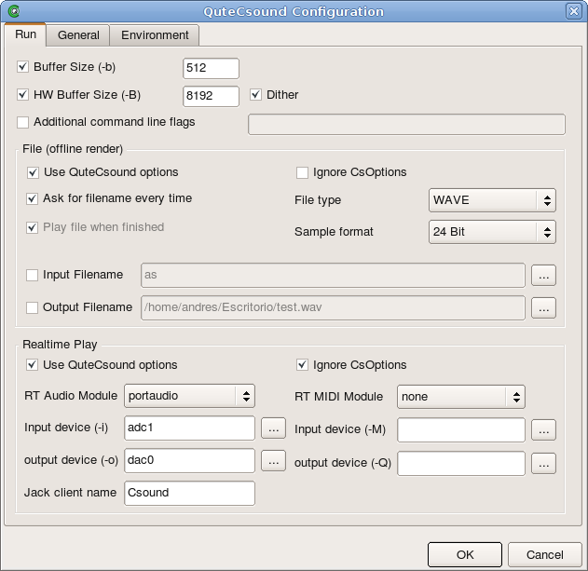  HW Buffer Size (-B) | Define la bandera -B de Csound para el tamaño del buffer de hardware
Dither | Activa el dither para la salida de Csound
Additional command line flags | Permite entrar opciones para Csound directamente (avanzado)
File (offline render)
Use QuteCsound options | Activa el paso de las opciones de esta sección a Csound.
Ignore CsOptions | Pide a Csound que ignore el contenido de CsOptions
Ask for filename every time | QuteCsound pedirá el nombre del archivo de salida cada vez.
File Type | Selecciona el tipo de archivo generado
Sample format | Selecciona el formato de muestra del archivo
Input Filename | Nombre del archivo de audio de entrada (-i)
Output Filename | Nombre del archivo de audio de salida (-o)
Realtime Play
Use QuteCsound options | Activa el paso de las opciones de esta sección a Csound.
Ignore CsOptions | Pide a Csound que ignore el contenido de CsOptions
RT Audio Module | Selecciona el modulo de salida de audio en tiempo real (varía según el sistema)
Input and Output Devices (MIDI and Audio) | Nombre o número del dispositivo (Puede seleccionarse de una lista con el botón a la derecha)
Jack client name | Nombre de Csound dentro de Jack (sólo afecta en sistemas que soporten Jack). Si se deja en blanco se usa el nombre por defecto

Diálogo de configuración (Pestaña General)
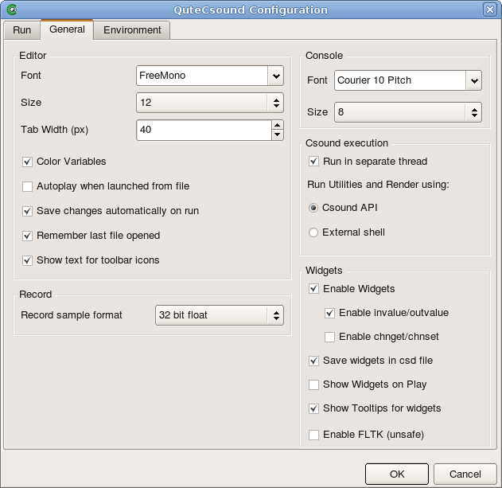
Editor
Font | Selecciona la fuente usada en el editor de texto
Size | Selecciona el tamaño de la fuente en el editor de texto
Tab Width (px) | Número de pixeles por tabulador
Color Variables | Selecciona si las variables se colorean en el editor
Autoplay | Selecciona si el archivo se corre automáticamente cuando se abre desde el escritorio
Save changes automatically on Run | Selecciona si QuteCsound salva el archivo cada vez que se ejecuta
Remember last file opened | Selecciona si QuteCsound recuerda los archivos abiertos de la sesión anterior
Show text for toolbar icons | Selecciona si se muestran los íconos en la barra de herramientas
Console
Font | Selecciona la fuente de la consola
Size | Selecciona el tamaño de la fuente de la consola
Csound Execution
Run in separate thread | Selecciona si Csound se ejecuta en un hilo separado de la aplicación.
Run Utilities and Render Using | Selecciona si se usa el API o la terminal externa para las Utilidades y para el render.
Widgets
Enable Widgets | Activa o desactiva los widgets
Enable invalue/outvalue | Selecciona si los widgets interactuan a través de los opcodes invalue y outvalue.
Enable chnget/chnset | Selecciona si los widgets interactuan a través de los opcodes chnget y chnset. No se recomienda usar ambos a la vez.
Save widgets on csd file | Selecciona si los widgets se salvan dentro del archivo csd. Si no, los widgets son temporales y no se salvan.
Show widgets on play | Selecciona si los widgets se muestran cada vez que se corra Csound.
Show tooltips | Activa mostrar los canales de cada widget
Enable FLTK | Habilita el uso de FLTK. (FLTK siempre está habilitado para terminal externa)

Diálogo de configuración (Pestaña Environment)

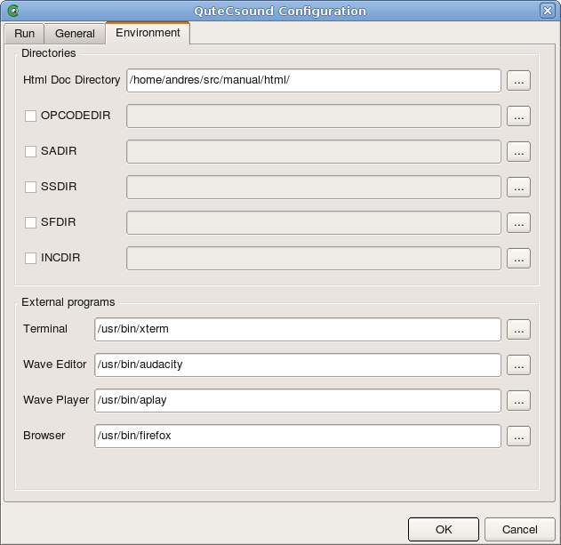
Directories
Html Doc Directory | Ruta a la documentación html de Csound. Esta ruta es necesaria para el panel de ayuda.
OPCODEDIR | Define la variable OPCODEDIR dentro de QuteCsound solamente.
SADIR | Define la variable SADIR dentro de QuteCsound solamente.
SSDIR | Define la variable SSDIR dentro de QuteCsound solamente.
SFDIR | Define la variable SFDIR dentro de QuteCsound solamente.
INCDIR | Define la variable INCDIR dentro de QuteCsound solamente.
External Programs
Terminal | Seleciona la terminal externa que usará QuteCsound
Wave Editor | Selecciona el editor de onda externo que usará QuteCsound para los archivos grabados o generados
Wave Player | Selecciona el reproductor externo que usará QuteCsound para los archivos grabados o generados
Browser | Selecciona el navegador externo usado para la documentación.

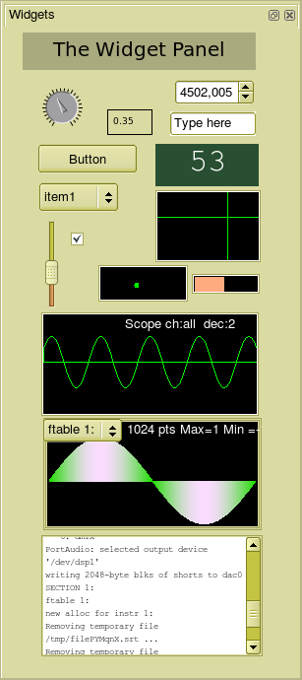
Widgets
Label (etiqueta)

Knob (perilla)
Los botones pueden transmitir valores y también generar eventos de score
Menu
Checkbox
Slider
El Scope es un osciloscopio que permite ver las salidas de audio de Csound.
Consola
Spin Box
Line Edit acepta texto
Scroll Number puede cambiar su valor arrastrándolo con el ratón.
Controller ofrece varias formas de control con el ratón
Graph muestra las tablas de csound, o el espectro de una señal usando el opcode dispfft
Display puede mostrar valores de Csound
El color de fondo del panel de widgets se puede cambiar
Para crear un widget haga click-derecho en el panel de widgets en un lugar vacío.

Para editar las propiedades de un widget haga click derecho sobre el y seleccione “Properties”.

Para borrar un widget haga click-derecho sobre él y seleccione “Delete”.

Para entrar o salir del modo de edición presione Ctrl+E o Command+E en OS X.

